«Удмурт Элькунысь Балезино ёрос муниципал округ»  муниципал кылдытэтысь  депутат Кенешлэн  Президиумез | 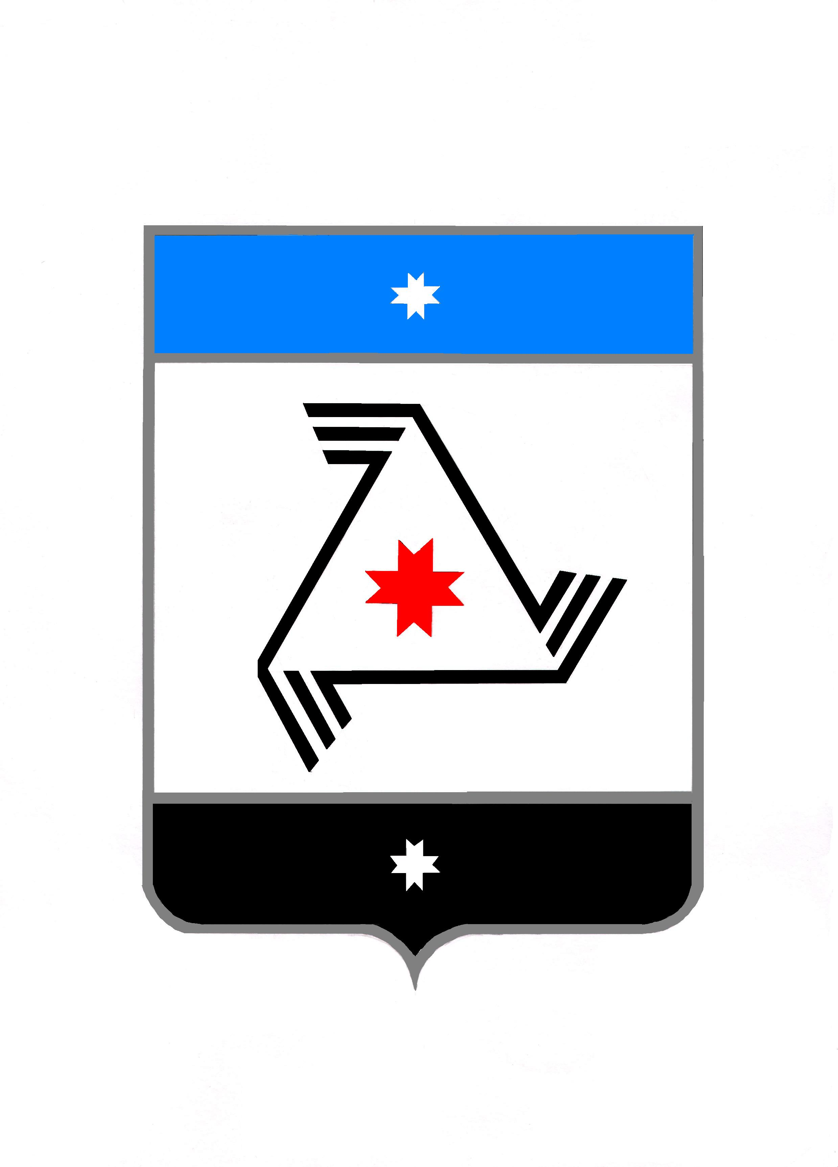 | Президиум  Совета депутатов  муниципального образования «Муниципальный округ Балезинский район Удмуртской Республики»

П О С Т А Н О В Л Е Н И Е

О повестке дня очередной шестнадцатой
сессии депутатов Совета депутатов первого созыва
муниципального образования «Муниципальный округ
Балезинский район Удмуртской Республики»

«07» февраля 2023 года

Президиум Совета депутатов муниципального образования «Муниципальный округ Балезинский район Удмуртской Республики» ПОСТАНОВЛЯЕТ:
- Утвердить повестку дня очередной шестнадцатой сессии Совета депутатов муниципального образования «Муниципальный округ Балезинский район Удмуртской Республики» первого созыва 07 февраля 2023 года в актовом зале Администрации муниципального образования «Муниципальный округ Балезинский район Удмуртской Республики»:

1. О мерах по обеспечению правопорядка и борьбе с преступностью по итогам работы за 2022 год.
2. Об информации о результатах работы Отдела МВД России по Балезинскому району в 2022 году.
3. О внесении изменений в решение Совета депутатов муниципального образования «Муниципальный округ Балезинский район Удмуртской Республики» от 15 декабря 2022 года № 14-191 «О бюджете муниципального образования «Муниципальный округ Балезинский район Удмуртской Республики» на 2023 год и на плановый период 2024 и 2025 годов».

4. Об определении границ части территории населенного пункта муниципального образования «Муниципальный округ Балезинский район Удмуртской Республики», на которой проводится сход граждан по вопросу введения и использования средств самообложения в целях выполнения мероприятий по решению вопросов местного значения на данной части территории населенного пункта.
5. Об определении границ части территории населенного пункта муниципального образования «Муниципальный округ Балезинский район Удмуртской Республики», на которой проводится сход граждан по вопросу введения и использования средств самообложения в целях выполнения мероприятий по решению вопросов местного значения на данной части территории населенного пункта
6. Об участии муниципального образования «Муниципальный округ Балезинский район Удмуртской Республики» в конкурсном отборе инициативных проектов, выдвигаемых для получения финансовой поддержки за счет межбюджетных трансферов из бюджета Удмуртской Республики.

7. Об отчете председателя о работе постоянной комиссии «Социальные вопросы» муниципального образования «Муниципальный округ Балезинский район Удмуртской Республики».
8. Об отчете председателя о работе постоянной комиссии «Строительство, ЖКХ и промышленность» муниципального образования «Муниципальный округ Балезинский район Удмуртской Республики»
9. Об утверждении плана работы Совета депутатов муниципального образования «Муниципальный округ Балезинский район Удмуртской Республики» на 2023 год.

10. О внесении изменений в Положение о статусе депутата Совета депутатов муниципального образования «Муниципальный округ Балезинский район Удмуртской Республики» утвержденного решением от 28 февраля 2022 года № 7-105 «Об утверждении Положения о статусе депутата Совета депутатов муниципального образования «Муниципальный округ Балезинский район Удмуртской Республики».
11. Об утверждении положения о помощнике депутата.

12. О внесении изменений в решение Совета депутатов муниципального образования «Муниципальный округ Балезинский район Удмуртской Республики» от 28.09.2021 года № 1-2 «О регистрации депутатских фракций Совета депутатов муниципального образования «Муниципальный округ Балезинский район Удмуртской Республики».

13. О досрочном прекращении полномочий депутата Совета депутатов муниципального образования «Муниципальный округ Балезинский район Удмуртской Республики» Васильева Максима Владимировича.

14. О досрочном прекращении полномочий депутата Совета депутатов муниципального образования «Муниципальный округ Балезинский район Удмуртской Республики» Тронина Дмитрия Борисовича.

15. О применении мер ответственности к депутату муниципального образования «Муниципальный округ Балезинский район Удмуртской Республики» Волкову Сергею Геннадьевичу.

16. О применении мер ответственности к депутату муниципального образования «Муниципальный округ Балезинский район Удмуртской Республики» Главатских Сергею Юрьевичу.

17. О применении мер ответственности к депутату муниципального образования «Муниципальный округ Балезинский район Удмуртской Республики» Губиной Асие Касимовне.

18. О применении мер ответственности к депутату муниципального образования «Муниципальный округ Балезинский район Удмуртской Республики» Данилову Сергею Александровичу.

19. О применении мер ответственности к депутату муниципального образования «Муниципальный округ Балезинский район Удмуртской Республики» Емельяновой Елене Маевне.

2. На сессию пригласить Главу муниципального образования «Муниципальный округ Балезинский район Удмуртской Республики», его заместителей, прокурора Балезинского района, и аккредитованных при Совете депутатов муниципального образования «Муниципальный округ Балезинский район Удмуртской Республики» представителей средств массовой информации.

Председатель Совета депутатов
муниципального образования
«Муниципальный округ Балезинский
район Удмуртской Республики» С.К. Булдаков

пос. Балезино
07.02.2023 г.
№ 24-34

